DYSTOPIA = Kauhukuva yhteiskunnasta LÄHTEET
UTOPIA=Ihanteellinen yhteiskunta

KLASSIKKOA KLASSIKON PERÄÄN
1800-luku oli loistokasta aikaa taiteelle. Voimakkaita taidesuuntauksia syntyi nopeasti ja ne elivät limittäin toistensa kanssa. Lisäksi eri taidemuodoissa saattoi olla valloillaan eri tyylisuuntaus, ja taiteilijatkin vaihtoivat tyylisuuntia omien halujen mukaisesti. Tänä aikana taiteen kysyntä oli noussut vaurastumisen, kaupungistumisen ja lukutaidon lisääntymisen myötä. Taiteilijalla oli enemmän vapautta toteuttaa itseään sillä hän ei ollut niin riippuvainen aatelistosta ainoana taiteen hankkijana.

ROMANTIIKKA
Romantiikka ei ole kuvataiteessa varsinainen yhtenäinen tyyli, vaan ennemmin asenne tai ajattelutapa. Romantiikka yhdistetään vahvasti nationalistisiin ja vallankumouksellisiin pyrkimyksiin (Ranskan vallankumous. 1800-luvulla taiteesta tuli poliittinen väline. Romantiikka syntyi 1700-luvun lopussa Euroopassa Saksassa kirjallis-filosofisena liikkeenä, josta se levisi Ranskaan ja Englantiin. 1820- luvulla romantiikka oli jo yleisesti hyväksytty kaikkialla Euroopassa ja se ulottui myös kuvataiteen piiriin.
Romantiikkaa pidetään yleisesti ottaen vastareaktiona valistusajan uusklassismille, jossa ihailtiin antiikin kulttuuria. Uusklassismissa ei pyritty kopioimaan antiikin taidetta, vaan sitä jäljiteltiin. Tarkoituksena oli pyrkiä kurinalaisiin harmonisiin muotoihin. Uusklassismin maalaustaiteelle oli ominaista tasapainoisuus ja kylmähköt värit.
Romantiikka voidaan tulkita eräänlaisena pakokeinona todellisuudesta teollistuvassa yhteiskunnassa. Romantiikassa pyrittiin subjektiiviseen tunneilmaisuun, yksilöllisyyteen ja mielikuvituksellisuuteen. Romantiikassa korostettiin henkistä luontosuhdetta eli taiteilija oli jumalallisen luonnon tulkitsija. Maisema olikin romantiikassa tyypillinen aihe tragedian, kauhun, myyttisyyden ja kiihkoa herättävien aiheiden rinnalla. Romantiikka sai paljon vaikutteita vanhoista myyteistä ja kansantarinoista. Romantiikassa muodollisuutta ei pidetty ensiarvoisena ja sen vuoksi se päätyi lainaamaan muotokieltä eri tyyleistä (=tyylillinen monimuotoisuus), joka näyttäytyi vapautena värien käytössä ja maalaustyyleissä. Romantiikalla oli suuri vaikutus maisemamaalaukseen ja se loi myös pohjan modernistiselle luovuuskäsitykselle.
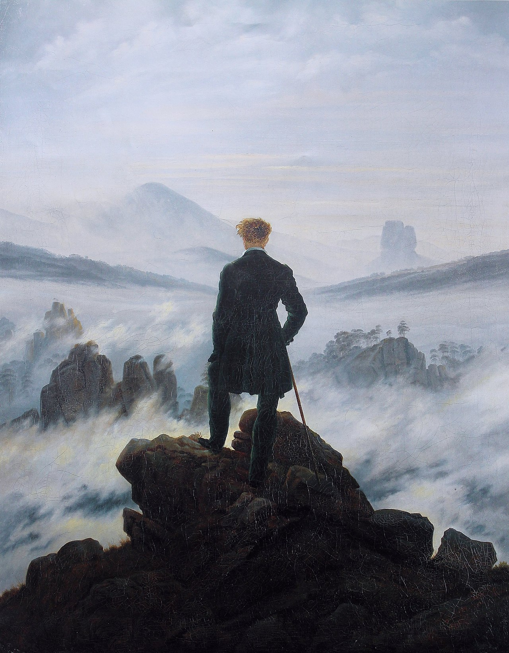
Caspar David Friedrich, Vaeltaja sumumeren yllä (1818)
- Henkilö katselee kallionkielekkeeltä sumunpeittämää laaksoa.
- Kohde on kuvattu ihannoivalla tavalla.
- Selkänsä kääntänyt hahmo luo maalaukseen salaperäisen tunnelman.
- Kuva on romanttinen ja unenomainen. Esitetty hahmo on kuvattu tarkasti, mutta muu maisema jää hämyiseksi.
- Maalauksessa ei ole nähtävillä uusklassismille tyypillistä tiukkaa muotokieltä.

REALISMI
1840-luvulla romantiikan syrjäytti realismi, jossa toisin kuin romantiikassa pyrittiin kuvaamaan todellisuutta sellaisena kuin se on. Suuntauksen johtohahmo Gustave Courbet laati manifestin, jossa julistettiin rakkautta ”aitoon totuuteen”. Ihannoinnin kohteeksi nousi arjen sankarit eli esimerkiksi tavallinen talonpoika. Realismi ei halunnut kieltää teollistumisen aiheuttamia ongelmia. Päinvastoin realismin kannattajat halusivat herättää huomiota aikakauden yhteiskunnallisista ongelmista ja todellisuuksista. Realismissa pyrittiin kuvaamaan todellisuutta niin tarkasti ja rehellisesti kuin suinkin mahdollista. Realismilla viitataan siis ilmaisutavan lisäksi tyylisuuntaan. Realismissa kuvatut aiheet liittyivät jokapäiväiseen elämään ja yhteiskunnallisiin tapahtumiin. Tyylillisesti pyrittiin realistiseen valoon ja värien käyttöön. Realismi on inspiroinut myöhemmin syntyneitä tyylejä kuten fotorealismi ja inhorealismi. Nykyään todellisuuden jäljittelystä voidaan käyttää myös sanaa simulaatio (esim. simulaattori ennustaa todellisuudessa tapahtuvia asioita).
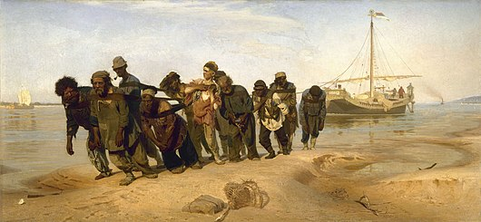
Ilja Repin, Volgan lautturit (1873)
- Lautturit vetävät laivaa ylävirtaan.
- Teoksessa ihmiset ovat kuvattu realistiseen tyyliin siten, että työn raskaus näkyy kehon asennoista.
- Lauttureiden vaatetus verrattaen taustalla olevaan laivaan kuvastaa vaurauden epätasaista jakautumista ja täten tuo huomiota työläisten karuihin oloihin.
- Lautturit ovat kuvan etualalla, jolloin katsojan huomio on haluttu kiinnittää heihin.
- Veden tyyneys taustalla korostaa raksaan työn arkipäiväisyyttä.
- Maalauksen hahmot perustuvat todellisiin henkilöihin, joita taiteilija tapasi.

IMPRESSIONISMI
Impressionismi sai alkunsa Ranskassa 1860-luvulla. Tällöin pyrkimys ympäristön aitoon kuvaamiseen toteutui joillakin taiteilijoilla hetken kuvaamisena. He siis pyrkivät kuvaamaan vaikutelman (impressio), jonka saivat kohteestaan. Impressionismi voidaankin nähdä realismin viimeisenä vaiheena. Impressionismiin vaikutti ulkoilmamaalauksen kehittyminen ja vastustus akateemista taidemaailmaa kohtaan. Impressionismi nimeä käytettiin ensin suunnan edustajien pilkkaamiseen, jonka jälkeen impressionistit alkoivat itse käyttää nimeä.
Impressionistit vastustivat romantiikan ajan ajatusta siitä, että taiteilijan tunteiden välittyminen teoksesta on tärkeämpää, kuin luonnon kuvaaminen. Impressionisteille oli erityisen tärkeää kuvata luonnossa syntyviä hetkellisiä havaintoja liikkeistä, väreistä ja valoista. Impressionistiset maalarit käyttivät tyypillisesti kirkkaita ja puhtaita värejä. Heille ei ollut oleellista tarkka huolellinen viimeistely, vaan siveltimenvedot jätettiin näkyville. Impressionismi myös hylkäsi renessanssin aikana kehitetyn keskeisperspektiivin (tilailluusio/”toinen maailma avautuu”) ja korosti teoksissaan ilmaperspektiiviä (=etäällä olevat elementit kuvataan vaaleampina). Aikanaan impressionistinen maalaustyyli oli todella modernistinen. Impressionismille tyypillinen ulkoilmamaalaus helpottui metallituubien yleistyessä. Impressionismia pidetään yhtenä 1800-luvun vaikuttavimmista taidesuuntauksista ja se johti vapaampaan ilmaisuun maalaustaiteessa.
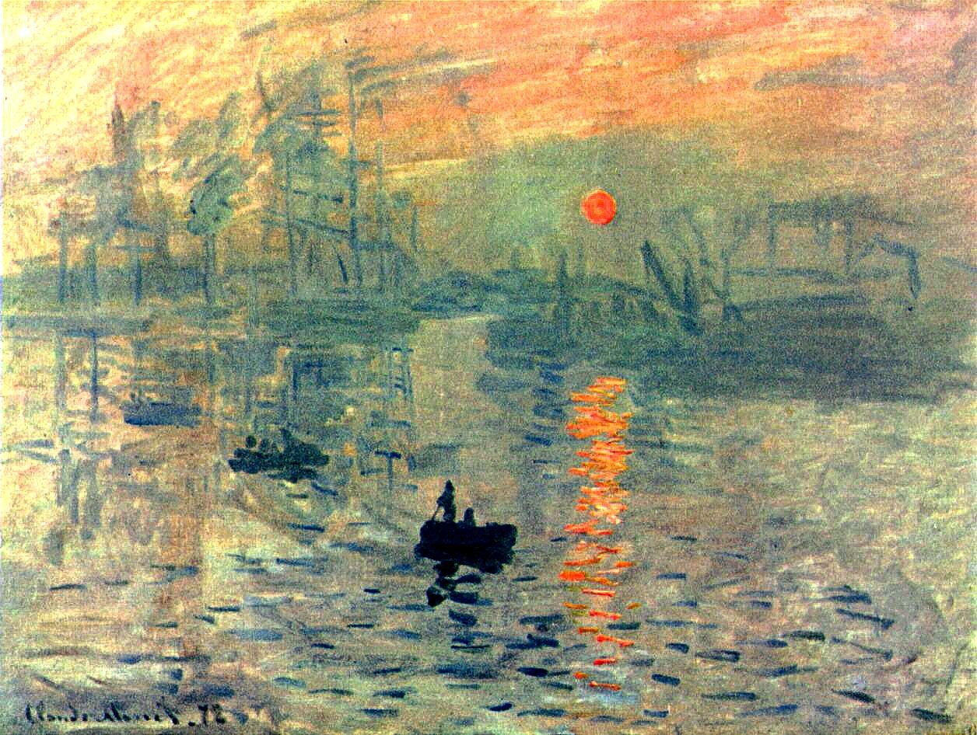
Claude Monet, Impressio, auringonnousu (1872)
- Teos antoi nimen impressionismille.
- Maalauksessa aurinko on utuinen ja kuvassa on havaittavissa korkeita laivan mastoja.
- Maalauksessa oleellisempaa on ilmaisu, kuin kuvattavan kohteen tarkka jäljittely.
- Maalaus on tehty vapailla siveltimenvedoilla, joista vaikutelma rakentuu.
- Maalauksen aiheena on valo ja veden lainehtiminen.
- Maalauksessa ei ole paljoakaan valöörivaihtelua mutta lämpimät ja kylmät sävyt luovat kontrastin keskenään.
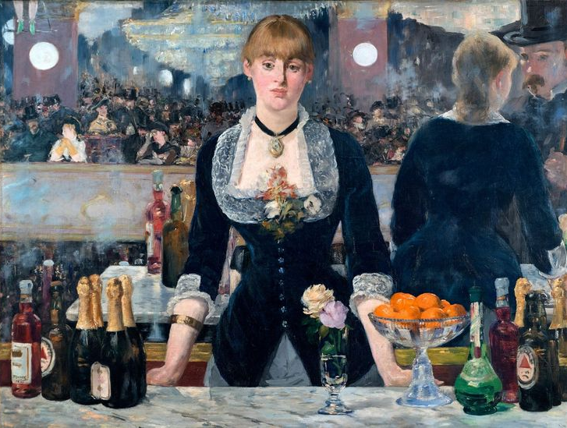
Edouard Manet, Baari Folies-Bergèressä (1881)
- Maalauksen voidaan katsoa sijoittuvan realismin ja impressionismin välimaastoon.
- Kuvassa esitetty baarin työntekijä seisoo peilin edessä ja vaikuttaa olevan omissa ajatuksissaan.
- Työntekijä on historioitsijoiden mukaan esitetty prostituoituna, jonka voi ostaa juoman ohella. Aihetta on käsitelty vakavasti maalauksessa, mikä oli uhmakasta tuona aikana.
- Kuva on realistinen muodon ja valöörien kohdalla, mutta impressionistinen vapaissa siveltimenvedoissaan, jotka luovat hetkellisyyden tunteen.

SYMBOLISMI/SYNTETISMI
Symbolismi ja syntetismi on syntynyt 1880-luvulla vastareaktiona realistiselle todellisuuden kuvaamiselle. Symbolismilla tarkoitetaan taidesuuntausta, sekä sisältöä ja syntetismi on siihen liittyvä maalaustapa. Symbolismi ajatteli taiteen tarkoituksen olevan näkyvän todellisuuden takana olevien mielikuvien ja alitajuisten näkyjen kuvaaminen. Yksi keskeinen pyrkimys oli esimerkiksi ideanmukaisuus, symbolistisuus ja dekoratiivisuus. Symbolismin aiheet nousivat unista ja mystiikasta. Syntetismiselle maalaustavalle tyypillistä oli värien rajoittaminen ja muodon yksinkertaistaminen. Tärkeimpänä maalauksessa pidettiin oikeanlaisen tunnelman luomista. Syntetismin syntyyn on vaikuttanut esimerkiksi japanilaiset puupiirrokset. Symbolistit pitivät idealistisia (=todellisuus mielensisäistä/henkistä) aatemaailmoja tärkeänä (esim. Nietzschen yli-ihmisoppi eli ajatus ihanteellisesta ihmisestä, joka kehittää omat norminsa).
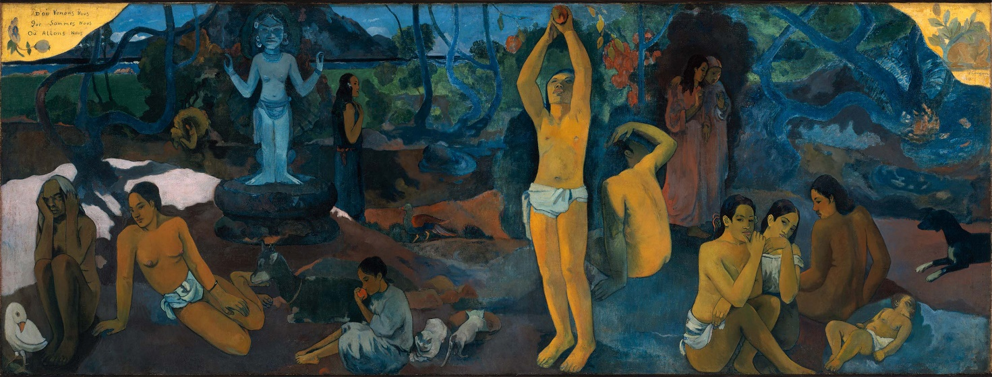
Paul Gauguin, Mistä tulemme? Keitä olemme? Mihin menemme? (1897)
- Maalauksessa on veistoksellisia ihmishahmoja, jotka ovat uppoutuneina omiin ajatuksiinsa.
- Maalauksen on katsottu kuvaavan sielunmaisemaa, sekä elämää ja kuolemaa.
- Kuvaa voisi katsoa ihmisen eri elämävaiheiden kautta oikealta vasemmalle (vauva->vanhus).
- Edessä oleva ihminen kurottaa poimimaan mangoa (huom. kielletyn hedelmän poiminta eli tietoisuus hyvästä ja pahasta?).
- Taustalla oleva kätensä levittänyt jumalahahmo kuvastaa tuonpuoleista.
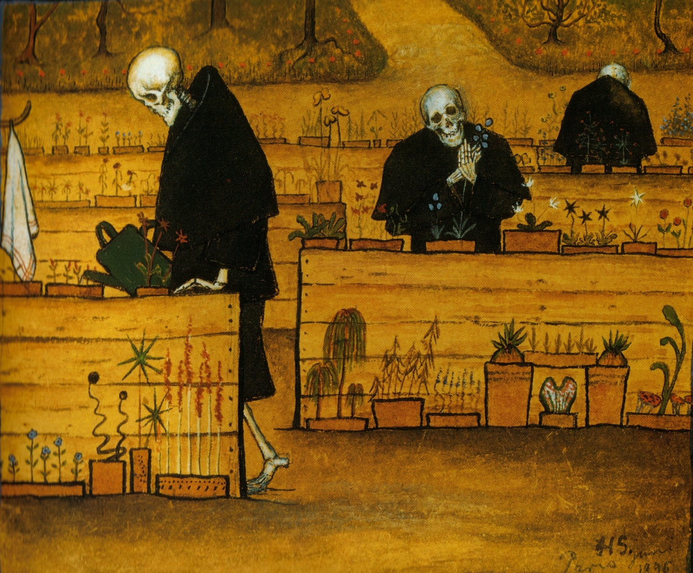
Hugo Simberg, Kuoleman puutarha (1896)
- Maalaus kuvastaa Simbergin omaa näkemystä kuolemanjälkeisestä elämästä, jossa enkeleiden sijasta luurangot pitävät valtaa ja hoitavat taivaallista puutarhaa.
- Luurangot ovat pukeutuneet mustiin kaapuihin ja saattavat aluksi antaa pelottavan vaikutelman.
- Maalauksessa esitetyt kukat ovat hentoja ja luurangot pitävät niistä hellästi huolta. Toisaalta kukkien hentouden voidaan kuvastavan sitä, etteivät ne kestä kuoleman rakkautta.
- Maalauksen kukkien voidaan tulkita kuvastavan ihmisten sieluja.
- Teoksessa kuoleman aihetta on käsitelty tavalla, joka voi saada sen vaikuttamaan vähemmän pelottavalta.
- Teos on maalattu Suomen taiteen kultakauden aikana, jolloin suomalainen taide sai tunnustusta kansainvälisesti.

EKSPRESSIONISMI
Ekspressionismi syntyi 1900-luvun alussa ja yksi keskeinen tyylisuuntaa edustava ryhmä oli saksalainen Die Brücke -ryhmä, jonka nimi tulee Friedrich Nietzschen ajatuksesta ihmisestä siltana ja siksi nimi kuvasi uskoa tulevaan taiteeseen. Ryhmä kannusti taiteilijoita ilmaisemaan spontaanisti omia tuntemuksiaan ja kuvaamaan näkymätöntä maailmaa. Samalla ryhmä halusi luoda uskoa tulevaisuuteen ja muutoksen mahdollisuuteen. Ekspressionistit ajattelivat, että taiteella tulisi olla jotakin sanottavaa. Ekspressionistit käyttivät maalauksessa voimakkaita värejä ja vahvoja siveltimenvetoja. Ilmaisutyyliltään teokset olivat särmikkäitä ja jopa agressiivisia. Ekspressionistien tavoitteena oli herättää inspiraatiota ja tunteita.
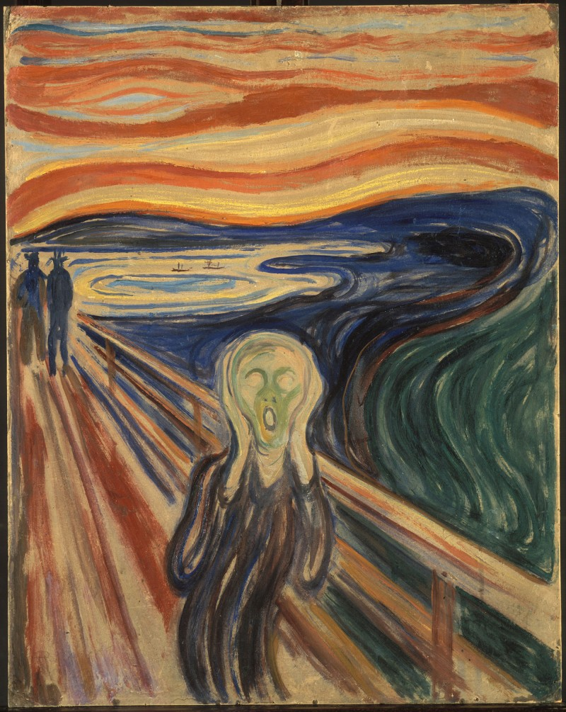
Edward Munch, The scream (1893)
- Maalauksen huutavan hahmon voidaan tulkita kuvastavan ihmisyyden ahdinkoa.
- Munch on itse kuvaillut muistoa, jossa hän kävelee auringonlaskun aikaan ja huomasi pilvien muuttuvan äkillisesti verenpunaiseksi. Samassa hetkessä hän tunsi ikuisen huudon, joka vaelsi luonnon läpi.
- Maalauksessa Munch on sallinut itselleen ensin tunnekokemuksen, jonka jälkeen se on muutettu ekspressiivisesti maalauksen muotoon.
- Maalauksessa on käytetty vahvoja siveltimenvetoja ja voimakkaita värejä.

KUBISMI
Kubismi syntyi 1900-luvun alussa vastareaktiona impressionismille ja ekspressionismille. Kubismi painotti muotokielessään yksinkertaisia geometrisia muotoja. Kubismissa kolmiulotteinen maailma hajotettiin ja koottiin uudelleen kasaan kaksiulotteiseen muotoon. Kubismissa keskeisperspektiivi hylättiin täysin ja kolmiulotteiset elementit purettiin tasopinnoiksi. Kohdetta kuvattiin tyypillisesti monesta eri kuvakulmasta samanaikaisesti (=simultaaniperspektiivi). Kubismi vaikutti kollaasitekniikan kehittymiseen.
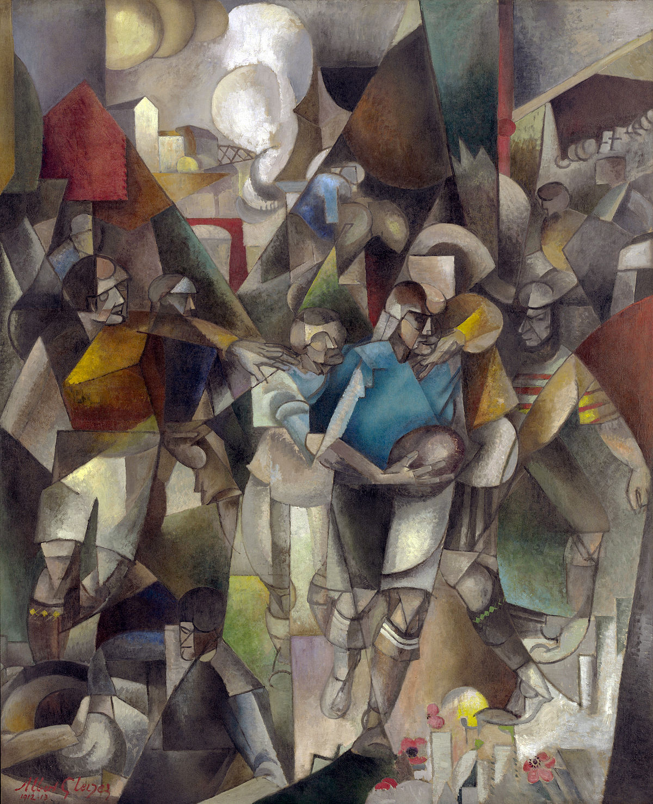
Albert Gleizes, Football Players (1912)
- Maalaus kuvastaa rugby tapahtumaa. Maalauksen taustalla näkyy teollinen maisema.
- Rugby peliä pidetään yleisesti ottaen melko väkivaltaisena lajina. Kontrastina tälle taiteilija on sijoittanut teoksen alareunaan hentoja kukkia.
- Pelin katsojat ovat sijoitettu oikeaan yläkulmaan.
- Maalauksen tulkitsijat pitivät teosta merkittävänä, sillä taiteilija oli onnistunut tallentamaan tapahtuman monesta eri näkökulmasta, jolloin se nousi ”katoavan hetken” yläpuolelle.

FUTURISMI
Futurismi alkoi kuvataiteessa 1910-luvulla. Futurismi katsoi halveksuen kaikkea vanhaa ja tähtäsi katseensa uudenlaisen taiteen ja kulttuurin luomiseen. Erityisen kiinnostuneita liikkeen kannattajat olivat modernista elämästä, koneista, liikkeestä ja vauhdista. Futuristit pyrkivät kuvaamaan teoksissaan liikettä, jatkuvuutta ja useiden tapahtumien samanaikaisuutta. Tyypillisissä futuristisissa teoksissa on vauhtia ja energiaa, jota kuvattiin ”voimaviivojen” ja valoefektien avulla. Futurismi sai paljon vaikutteita kubismista, vaikka he katsoivatkin kubismin nojaavan liikaa akateemisiin taiteen tekemisen tapoihin.
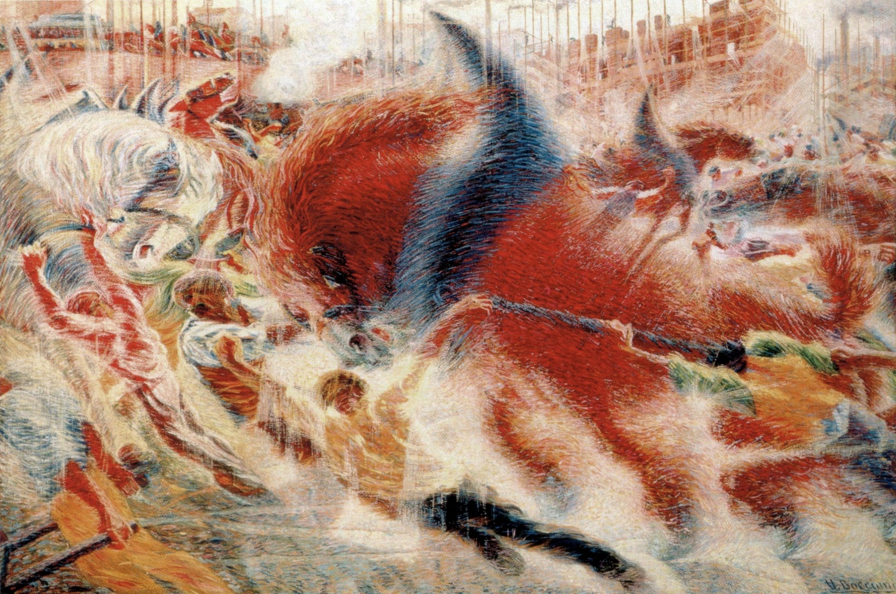
Umberto Boccioni, The City Rises (1910)
- Maalaus kuvastaa modernin kaupungin rakentamista. Kuvassa esiintyy hevosia ja ihmishahmoja, jotka sulautuvat yhteen luoden tunteen liikkeestä ja jatkuvuudesta.
- Maalaus kuvaa ihannoivasti ihmisiä, jotka kehittävät uusia keksintöjä ja teknologiaa.
- Teos on futuristinen sen aiheessa, värien ja valon käytössä, sekä liikkeen kuvaamisessa.
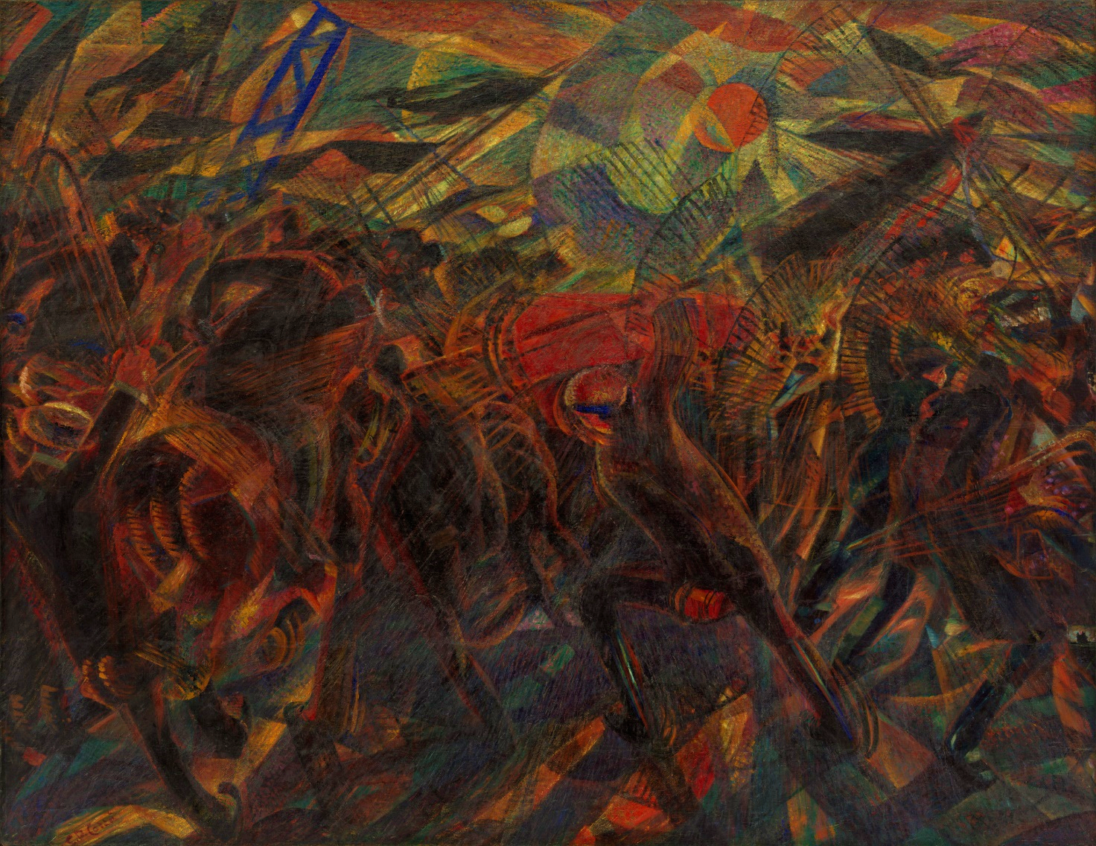
Carlo Carrà, The Funeral of The Anarchist Galli (1911)
- Maalaus perustuu todelliseen tapahtumaan, jonka Carlo koki nuorena aikuisena. Maalaus kuvastaa anarkisti Gallin väkivaltaisia hautajaisia.
- Taiteilija on saanut teokseensa vaikutteita futurismista ja kubismista.
- Galli osallistui Italian yleislakkoon vuonna 1906, jossa vartijat hyökkäsivät hänen kimppuunsa ja puukottivat hänet kuoliaaksi. Myöhemmin Gallin hautajaisissa muita anarkisteja ei päästetty hautajaisalueelle sillä poliisit pelkäsivät, että siitä syntyisi poliittinen mielenosoitus. Anarkistit vastustivat tätä, jonka seurauksena tilanne eskaloitui tappeluksi.

SURREALISMI
Surrealismi syntyi maailmansotien välisenä aikana vastalauseena kubistiselle taiteelle. Surrealismin keskeisimpänä tavoitteena oli kuvata ihmisen alitajuntaa ja tiedostamatonta ajatusmaailmaa. Surrealistit pyrkivät ymmärtämään unien hallitsemaa ”ylitodellisuutta”, jota ei surrealistien mukaan ollut mahdollista käsittää loogisen ajattelun kautta. Surrealismi vapautti taiteilijan moraalin, järjen ja esteettisten sääntöjen rajoista. Surrealistiset teokset olivat tyypillisesti unenomaisia, maagisia ja oudoista symboleista, sekä aikasuhteista muodostuvia. Yleistä oli myös muotojen venyttäminen ja esineiden osien yhdisteleminen uusiksi kokonaisuuksiksi. Surrealistit käyttivät erilaisia tekniikoita kuten frottagea, jossa paperia väritettiin siten, että paperin alla oleva esine jäljentyy siihen. Toinen suosittu tekniikka oli niin sanottu automaattinen tekniikka, jossa siveltimen annettiin kulkea kankaalla vapaasti. Surrealismi sai vaikutteita esimerkiksi freudilaisesta psykoanalyysistä (=teoria mielen rakentumisesta ja ei-tietoisista prosesseista).
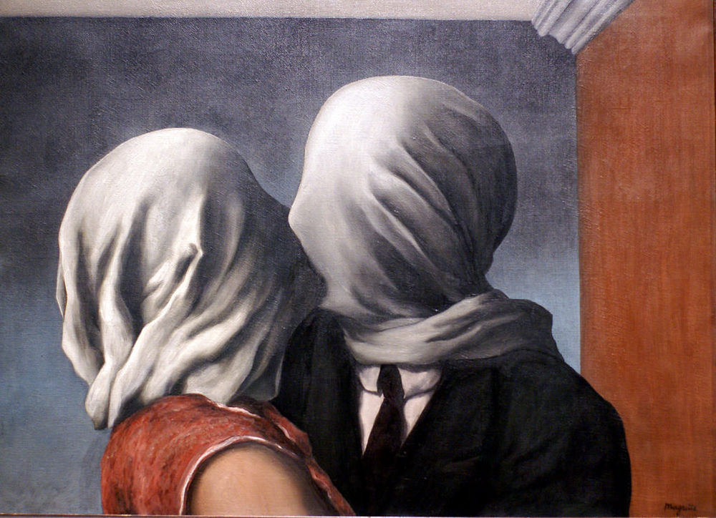
Rene Magritte, The Lovers (1928)
- Maalauksessa on kaksi rakastavaista, joiden päät ovat peitetty valkoisella liinalla. Taka-alalle jäävä huone on pelkistetty, eikä näkyvillä ole esimerkiksi ikkunaa.
- Maalausta voi tulkita usealla tavalla. Liinat ovat tulkittu esimerkiksi kuoleman liinoiksi. Toisaalta liinat estävät rakastajia koskettamasta toisiaan, jolloin kyseessä voisi olla kielletty rakkaus. Positiivisempi näkökulma maalaukseen katsoo liinojen merkitsevän sitä, että rakastajat eivät piittaa toistensa ulkonäöstä, vaan arvostavat rakkaansa sisäistä maailmaa.
- Maalauksen värit ovat myös tulkittavissa: punaunen liitetään yleensä rakkauteen ja himoon, sininen väri kuvastaa yleensä tyyneyteen ja veteen, valkoinen liitetään usein puhtauteen ja musta taas kuvastaa tyypillisesti kuolemaa.
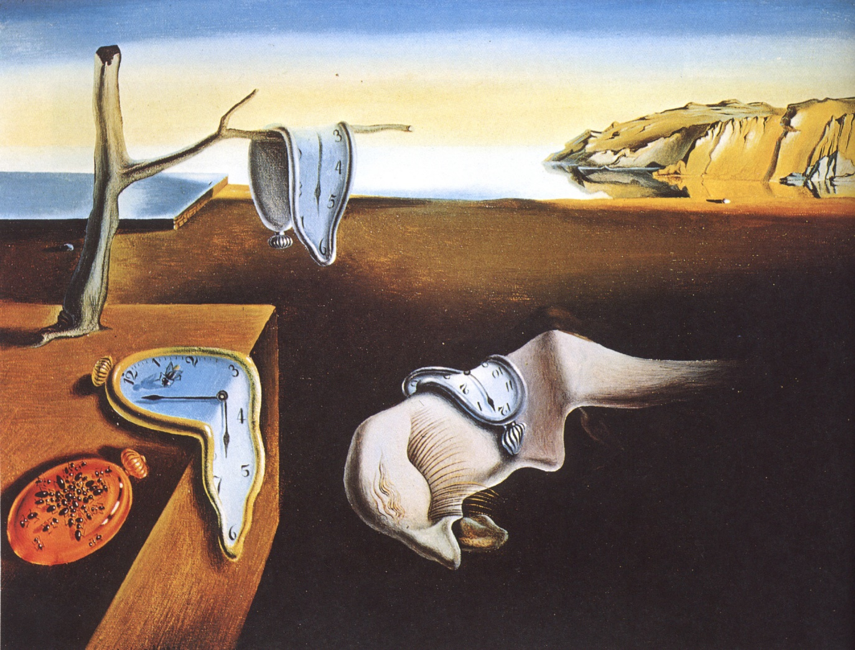
Salvador Dali, Muiston pysyvyys (1931)
- Maalauksessa kuvataan kolmea taskukelloa, jotka vaikuttavat sulavan.
- Kuvasta löytyy myös kiinteä taskukello, jonka päällä on muurahaisia. Dali käytti maalauksissaan muurahaisia lahoamisen kuvastamiseen. Kuva on tulkittavissa siten, että kaikki ihmisen luoma on katoavaista. Ainoa todellinen pysyvä muisto jää rantakalliolle.
- Kellot ovat kaikki eri ajassa, sillä Dalin kuvaamassa unimaailmassa ajalla ei ole väliä.
- Dali ajatteli, että todellinen maailma on johdattanut ihmiset maailmansotaan, joten tämän korjaamiseksi ihmisen tulisi paeta vaihtoehtoiseen unimaailmaan.

POPTAIDE
Poptaide syntyi Englannissa ja Yhdysvalloissa 1950-luvulla ja se oli hupussaan 1960-luvulla. Poptaide oli vahvasti kytköksissä kulutusyhteiskunnan muodostumiseen ja taloudelliseen nousuun. Poptaiteesta saatettiin myös käyttää nimitystä uusrealismi. Suuntauksen edustajat pyrkivät rikkomaan rajoja taiteen ja arkipäiväisten esineiden välillä. He halusivat tehdä taidetta, joka oli kansantajuista. Usein pyrittiin herättämään keskustelua siitä, mikä on taidetta. Poptaiteessa taiteilija useasti yritti hävittää oman kädenjälkensä. Poptaiteilijat pyrkivät kuvaamaan yhteiskunnan ilmiöitä (esim. tehokkuus, uutuudenviehätys, eroottisuus, kaupallisuus) huvittuneesti, ihastuneesti ja jopa ironisesti. Monesti aiheita haettiin populaarikulttuurista kuten sarjakuvista, radiosta, mainoksista ja elokuvista. Poptaiteelle ominaista oli realistisuus, selkeät viivat ja kirkkaat värit (kuvittele sarjakuvat). Poptaiteessa taiteilijan persoonallisuus ja tunne-elämä ei ollut enää keskiössä. Teoksissa käytettiin esimerkiksi kollaasitekniikkaa ja pilkutusta, jonka takia maalauksiin tuli painokuvamainen tunnelma.
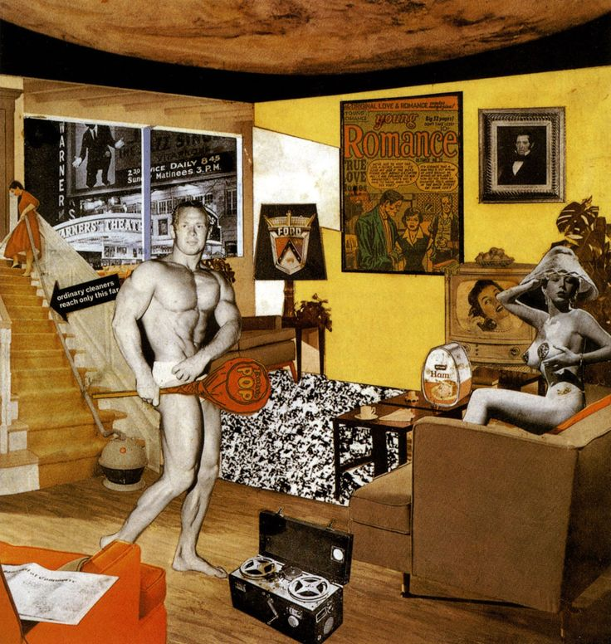
Richard Hamilton, Just what is it that makes today’s home so different, so appealing? (1956)
- Kyseessä on kollaasitekniikalla tehty teos, joka oli ensimmäinen ikonisen statuksen saavuttanut teos poptaiteessa. Teoksen osaset on leikattu amerikkalaisista lehdistä.
- Teos tehtiin alun perin Lontoon näyttelyyn This Is Tomorrow. Tähän näyttelyyn taiteilijoiden oli tarkoitus luoda heidän näkemyksensä tulevaisuudesta. Teos on loistava kuvaus kulutusyhteiskunnasta 1950-luvulla (kulutus on hyväksi taloudelle ja ihmisille?)
- Teoksessa voi nähdä optimistista asennetta suhteessa sodanjälkeiseen muuttuvaan teknologisoituvaan maailmaan.

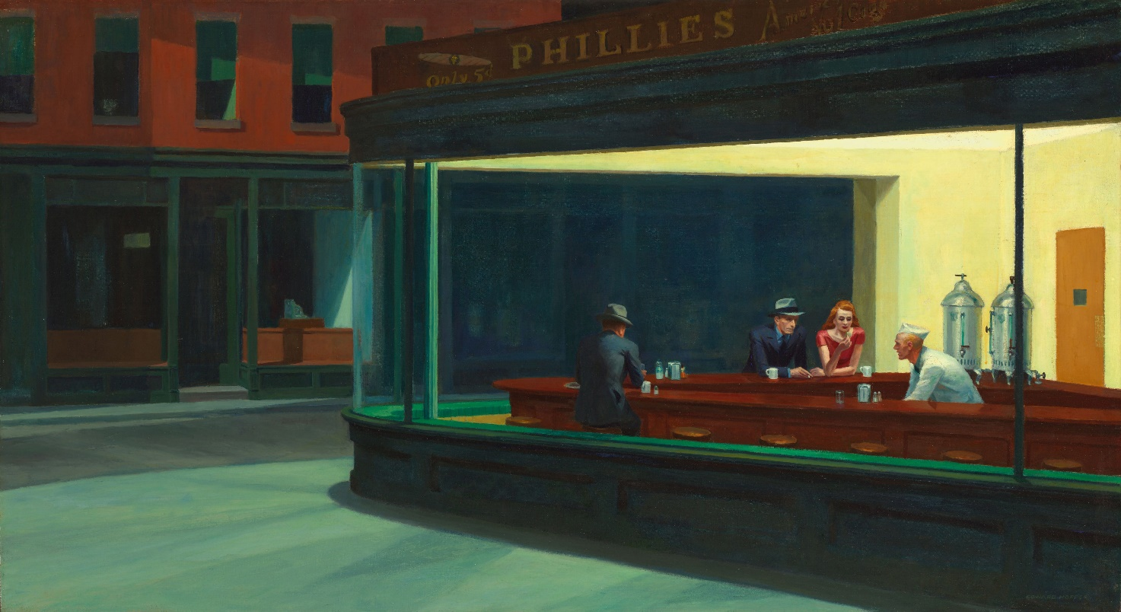
Edward Hopper, Nighthawks (1942)
- Maalaus on realistinen kuvaus kolmesta yökahvilan asiakkaasta.
- Yökahvilaa ympäröi autiolta vaikuttava katu. Teoksen voisi sanoa kuvastavan ihmisten yksinäisyyttä modernissa kaupungissa.
- Maalauksen sommitelma muodostuu pysty ja vaakasuorista linjoista, jotka ovat yksinkertaisia ja vahvistavat kolkkoa tunnetta.
- Lisäksi kahvilan sisustan voimakkaat ja kirkkaat värit suhteutettuna tummempiin väreihin luovat eristyneisyyden tunnetta.

LÄHTEET:
https://koppa.jyu.fi/avoimet/taiku/taidehistorian-aikajana
https://www.metmuseum.org/toah/chronology#!?time=all&geo=all
https://serlachius.fi/suunnittele-vierailusi/koululaisohjelmat/taidekoulu/miten-taideteos-syntyy/perspektiivi/

